**User story**

|  |  |
| --- | --- |
| **Юзкейс:** | Використання інформації про стан дороги для відображення лежачих поліцейських та ям на карті |
| **Історія:** | Створено 10/03/24 Паршиковим Анатолієм, модифіковано 10/03/24. |
| **Опис:** | Система надану інформації про стан дороги та базуючись на ній відображає лежачих поліцейських та ями |
| **Джерела:** | [Дані надані accelerator-ами] |
| **Припущен ня** | Дані надані accelerator-ами завжди точні і надійні. |
| **Актори:** | Користувач дорожнього руху (основний)  Система збирання та аналізу даних |
| **Кроки:** | 1. Користувач дорожнього руху отримує доступ до додатка або веб-інтерфейсу для взаємодії з системою 2. Користувач дорожнього руху отримує інформацію про поточний стан дороги 3. Система збирає актуальні дані з accelerator-ів. 4. Система аналізує зібрані дані та виявляє ями та лежачих поліцейських. 5. Система відображає інформацію про ями та лежачих поліцейських. 6. Користувач дорожнього руху може використовувати інформацію для планування оптимального маршруту. |

|  |  |
| --- | --- |
| **Підзадачі:** | * Розробка інтерфейсу для отримання інформації про стан дороги * Реалізація джерела для надання інформації про стан дороги * Розробка алгоритмів аналізу даних для виявлення ям та лежачих поліцейських * Відображення інформації про ями та лежачих поліцейських на мапі |
| **Варіації:** | - |
| **Нефункціо нальні вимоги:** | * Продуктивність: Система повинна забезпечувати швидкий та ефективний збір, аналіз та відображення даних про стан дороги   Надійність: Система повинна бути стабільною та надійною, щоб уникнути відмов та втрати даних. Це важливо для забезпечення безперебійної роботи системи моніторингу та забезпечення достовірної інформації для користувачів.   * Масштабованість: Система повинна бути здатна масштабуватися для обробки великої кількості даних про транспортний потік з різних джерел. Вона повинна бути готова впоратися зі збільшенням обсягу даних та збільшенням кількості користувачів, що використовують систему. |

Архітектура застосунку

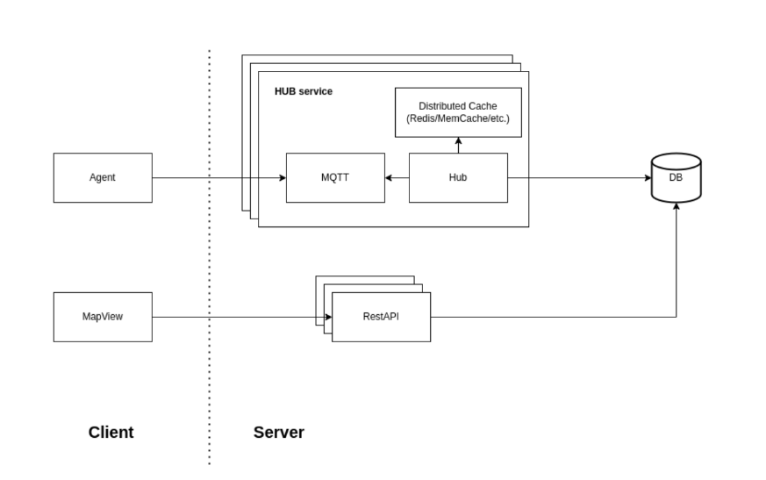

Діаграма послідовності(sequence diagram):

